**ANGLEŠČINA 5.b, sreda, 22. 4.**

**Obvestilo za starše in učence:**

Pozdravljeni učenci iz **5. b**!

Super, da smo se v petek lahko tudi slišali, in nekateri tudi videli. Domenili smo se, da to spet ponovimo ta petek, prav tako ob 10ih. Upam, da bo vsakič bolje.  Navodila sem vam že poslala. Če jih kdo ni dobil, naj mi hitro napiše sporočilo, da uredimo.

Prav tako sem vam poslala merila oz. kriterije za oceno vaše govorne predstavitve. Upam, da ste jih natančno prebrali.

Moj elektronski naslov je še vedno [nbogataj@os-cerkno.si](mailto:nbogataj@os-cerkno.si),

Lep pozdrav,

učiteljica Nives

1. Pa najprej **ponovimo**: v zvezku najprej preberite vse besede za **vozila** in **povedi,** ki ste jih morali napisati v zvezek. Kaj že pomeni **I'd like/ I would like**…? Nato zvezek zaprite in poskušajte **poimenovati** vozila v spodnji tabeli.

|  |  |  |  |  |
| --- | --- | --- | --- | --- |
|  |  |  |  |  |
|  |  |  |  |  |
|  |  | Kick scooter Icon | Noto Emoji Travel & Places Iconset | Google |  | Clipart tracteur 6 » Clipart Station |

1. Odprite spletni učbenik na **strani 109** in rešite vajo **1**. Povedi je treba **prepisati** v zvezek. Kaj so povedali Paul, Mary, Eric in Ruth?
2. **Poslušajte** še nalogo dve **3x**, nato **3x preberi** povedi.
3. Naredite še nalogo 3 na isti strani, in sicer kam oz. kako bi vi šli na sanjski dopust. Pod nalogo 1 (v zvezku), napiši **2 povedi** o tem.
4. Nato obrnite na stran **110** in poslušajte **pesmico**. Pomagala bom s prevodom refrena, ostale tri kitice (o Afriki, Kanadi in Italiji) pa poskušajte **sami** »prevesti« (samo ustno). Malo bo treba pobrskati po spominu.

|  |  |
| --- | --- |
| Slika, ki vsebuje besede ptica  Opis je samodejno ustvarjen | Tam zunaj je velik, širok svet,  tako veliko je za videti,  rad bi obletel(a) svet,  zakaj ne greš z mano? |

Če je mogoče, natisnite in rešite tole nalogo. **Oštevilčite slike od 1 do 8**, po vrsti, kot se pojavijo v pesmici.

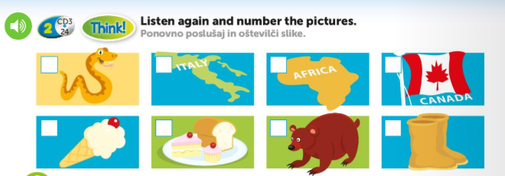

1. Rešite vaje v **DZ**: str. **82 in 83.** Vaje preverite sami.